

**滨江小三班**

**2023/9/25**

主题一《我上幼儿园》

天气：多云转晴

”

****

入园情况：今天来了22位小朋友，**谢嘉赟、赵嘉玥**2位小朋友请了病假。

情绪管理：**刘欣远、朱梓宸、张昱安、印梦瑶、徐可清、杨皓宇、朱瑾瑜、刘子文、李芊烨、樊予诺、陶子沐、陈硕、赵中熠、苏言哲、朱子贝、丁依沐、黄沐尔、李艺可、张轩齐、沈懿心、晁乐怡**等小朋友能够开开心心入园，并和老师打招呼；**于朗**小朋友还要继续加油哦！

****

|  |  |  |
| --- | --- | --- |
| 区域名称 | 活动掠影 | 游戏实录 |
| 娃娃家 | C:\Users\Administrator\Desktop\IMG_3809.JPGIMG_3809C:\Users\Administrator\Desktop\IMG_3810.JPGIMG_3810C:\Users\Administrator\Desktop\IMG_3818.JPGIMG_3818C:\Users\Administrator\Desktop\IMG_3838.JPGIMG_3838C:\Users\Administrator\Desktop\IMG_3844.JPGIMG_3844 | 刘子文、朱梓宸、张昱安、印梦瑶和徐可清在娃娃家照顾宝宝和做“美食”。 |
| 地面建构 | C:\Users\Administrator\Desktop\IMG_3808.JPGIMG_3808C:\Users\Administrator\Desktop\IMG_3813.JPGIMG_3813C:\Users\Administrator\Desktop\IMG_3816.JPGIMG_3816C:\Users\Administrator\Desktop\IMG_3827.JPGIMG_3827C:\Users\Administrator\Desktop\IMG_3830.JPGIMG_3830C:\Users\Administrator\Desktop\IMG_3831.JPGIMG_3831 | 杨皓宇、朱瑾瑜、刘欣远、李芊烨、樊予诺和陶子沐在地面建构的垫子上用木质积木建构房子。 |
| 益智区 | C:\Users\Administrator\Desktop\IMG_3811.JPGIMG_3811C:\Users\Administrator\Desktop\IMG_3819.JPGIMG_3819C:\Users\Administrator\Desktop\IMG_3821.JPGIMG_3821 | 陈硕在益智区尝试拼塔型积木。  谢嘉赟和赵嘉玥在一起玩“企鹅敲冰块”。 |
| 美工区 | C:\Users\Administrator\Desktop\IMG_3817.JPGIMG_3817C:\Users\Administrator\Desktop\IMG_3824.JPGIMG_3824C:\Users\Administrator\Desktop\IMG_3826.JPGIMG_3826C:\Users\Administrator\Desktop\IMG_3846.JPGIMG_3846 | 赵中熠、苏言哲、朱子贝和于朗在美工区绘画大班姐姐画得冰淇淋。 |
| 图书区 | C:\Users\Administrator\Desktop\IMG_3835.JPGIMG_3835C:\Users\Administrator\Desktop\IMG_3836.JPGIMG_3836C:\Users\Administrator\Desktop\IMG_3837.JPGIMG_3837 | 丁依沐、李艺可和张轩齐在图书区阅读绘本。 |

****

**活动名称：健康：《叠叠小裤子》**

**活动简介：现在天气渐渐转凉，孩子们需要在睡午觉前把自己的裤子脱下来叠叠好**。大部分孩子在家都是由大人包办，没有自己动手，或者就是直接用脚把裤子蹬下来，这样的结果就是裤子大多数都是反的。为了锻炼孩子们的自理能力，我们通过儿歌的方式帮助孩子们掌握脱裤子、叠裤子的正确方法。

**mmexport1590938236088mmexport1590938236088**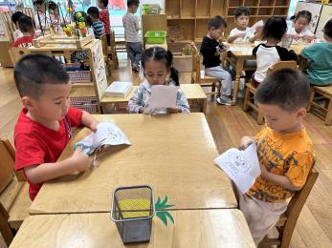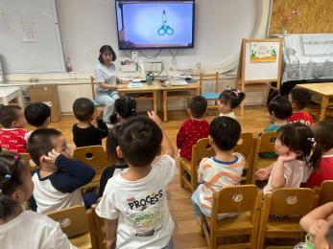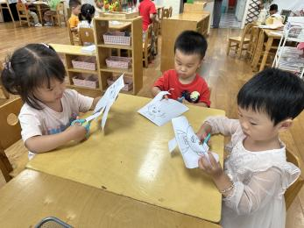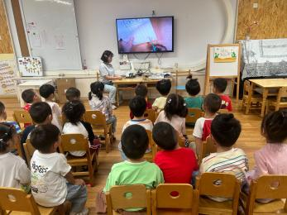

**04生活活动**

**用餐情况**

晨点：牛奶、腰果、黑米糕、海盐饼干。

午餐：燕麦饭、牛仔骨炒年糕、空心菜炒百叶、丝瓜鸡蛋汤。

水果：圣女果、香蕉。

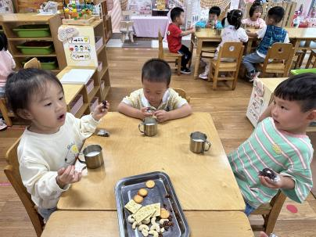午点：番茄青菜肉丝面。

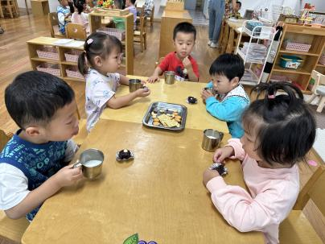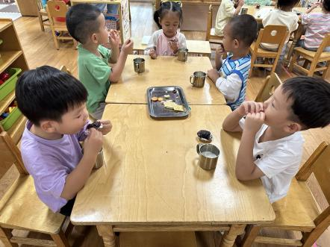

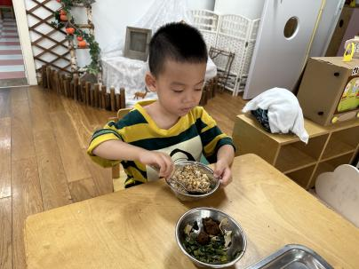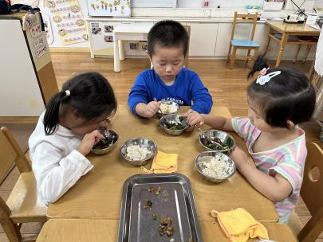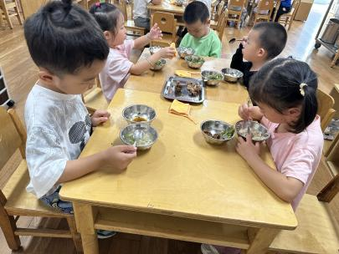

|  |  |  |  |  |  |
| --- | --- | --- | --- | --- | --- |
| **姓名** | **光盘小达人** | **桌面整洁** | **姓名** | **光盘小达人** | **桌面整洁** |
| 杨皓宇 | ○ | △ | 陶子沐 | ○ | ○ |
| 刘子文 | ○ | ○ | 苏言哲 | ○ | ○ |
| 沈懿心 | ○（喂） | ○ | 张轩齐 | ○ | △ |
| 陈硕 | ○ | △ | 樊予诺 | ○（喂） | ○ |
| 朱瑾瑜 | ○ | ○ | 丁依沐 | ○ | ○ |
| 刘欣远 | ○ | ○ | 徐可清 | ○ | ○ |
| 朱梓宸 | ○ | ○ | 印梦瑶 | ○ | ○ |
| 赵中熠 | △ | △ | 朱子贝 | △ | △ |
| 于朗 | ○ | ○ | 李芊烨 | ○ | ○ |
| 张昱安 | ○ | ○ | 黄沐尔 | ○ | ○ |
| 赵嘉玥 | 请假 | | 晁乐怡 | ○ | ○ |
| 谢嘉赟 | 请假 | | 李艺可 | △ | ○ |

**（**注：○做到了，△再加油**）**

**午睡情况**

所有小朋友都能够在13:00前自主入睡，如**刘欣远、朱梓宸、张昱安、印梦瑶、徐可清、杨皓宇、朱瑾瑜、刘欣远、李芊烨、樊予诺、陶子沐、陈硕、赵中熠、苏言哲、朱子贝、丁依沐、黄沐尔、李艺可、张轩齐、晁乐怡、于朗**等，**沈懿心**未入睡。

**mmexport1590938236088mmexport159093823608805体育活动**

**活动区域：小三班活动室（雨天）**

**活动内容：1.愿意参加室内跑酷活动，与同伴游戏。**

**2.能按照相应的要求做动作，如跳高、原地跑步等。**

**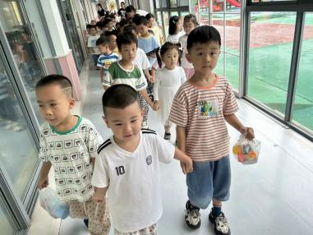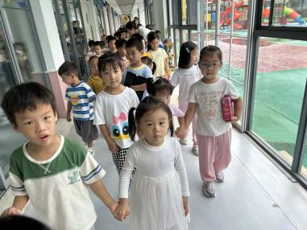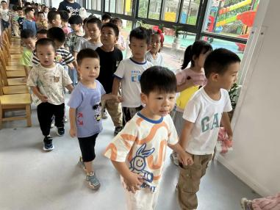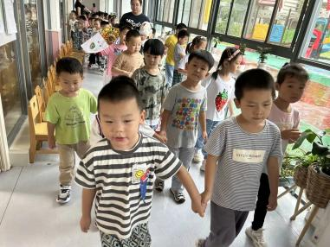**

**温馨提醒：**

1.今天小朋友们学习了穿脱裤子以及叠裤子，孩子们睡午觉前都要开始脱裤子了，大家在家也要给孩子们锻炼的机会，学会自己动手脱裤子、叠裤子。